Когда нужно обращаться к детскому психологу?
В любом возрасте, вне зависимости от воспитания ребенка, могут возникнуть эмоциональные и поведенческие проблемы. Среди них:
- Страхи, нарушения сна. Когда у детей появляется слишком много страхов, они начинают мешать гармоничному развитию. Специалист поможет выяснить причину страхов и тревог и избавиться от них.
- Адаптация к детскому саду . Не всем детям легко адаптироваться к новым условиям, коллективу. Консультации педагога-психолога помогут ребенку привыкнуть к новым условиям без психологического насилия.
- Агрессия, истерики. Практически в любой детсадовской группе есть такой забияка, мальчик или девочка, который регулярно обижает других детей. Специалист помогает справиться с агрессией и направить ее в мирное русло.
- Импульсивное поведение негативно влияет на адаптацию ребенка к новой среде. Занятия помогут научиться управлять вниманием.
- Возрастные кризисы, отношения в семье. Не все взрослые умеют выдерживать возрастные кризисы своих чад. В этом случае специальные упражнения корректируют недостатки поведения ребенка и помогают родителям понять, что происходит.

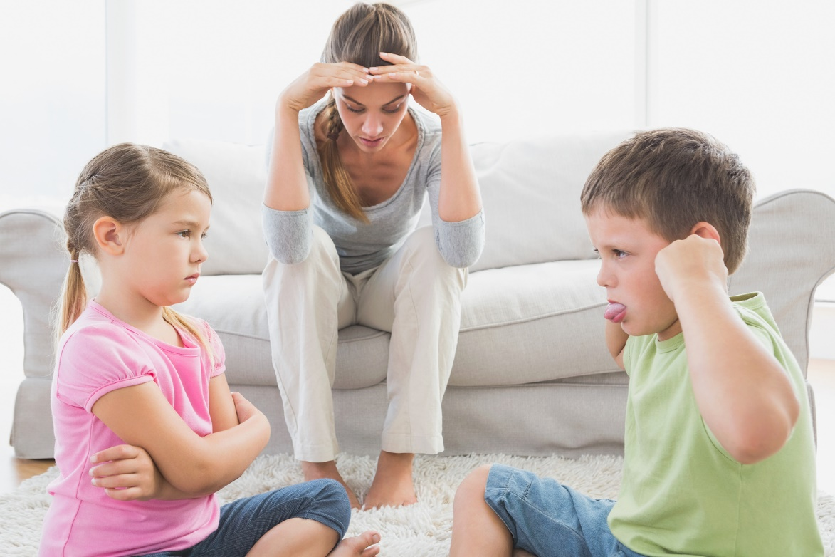
Если вы понимаете, что самостоятельно не справляетесь со своим ребенком, — срываетесь на крик или физические наказания там, где могли бы спокойно обсудить происходящее — пора обращаться за помощью.

